Муниципальные вести

Муниципальные вести МО Табулгинского сельсовета
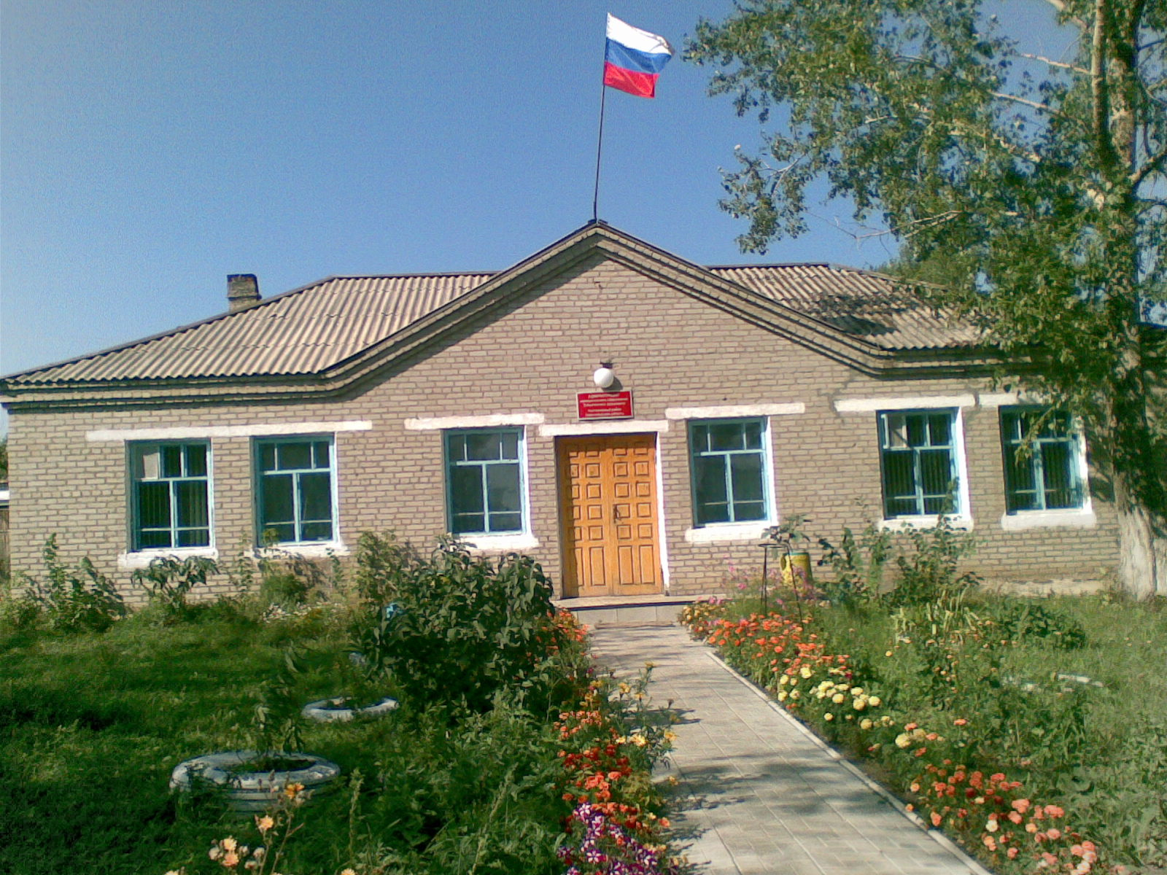
Утвержден Выпуск № 9
27.09.2006 г. от 15.02.2024 г.
восьмой сессией бесплатный
Совета депутатов п. Табулга
Табулгинского ул. Школьная, 38
сельсовета тел. 93-675

Распространяется в библиотеке, на почте, в сельсовете.

Учредитель:  Администрация МО  Табулгинского сельсовета  Чистоозерного района  Новосибирской области | Наш адрес: 632710. Новосибирская область Чистоозерный район п.Табулга ул.Школьная 38  телефон 8(38368) 93-675  Редактор: Тилипенко П.П.  Ответственный секретарь Степанова Е.Н.  Тираж 50экз.
Прокуратура Чистоозерного района Новосибирской области разъясняет:
Гарантии деятельности присяжных заседателей

Прокуратура Чистоозерного района Новосибирской области разъясняет:
Гарантии деятельности присяжных заседателей
В 2018 году в Российской Федерации на районном уровне введен институт присяжных заседателей при рассмотрении уголовных дел районными судами о ряде преступлений. Участие в суде при рассмотрении уголовного дела в качестве присяжного заседателя является важной гарантий в осуществлении правосудия в Российской Федерации, а также гражданским долгом гражданина, включенного в списки присяжных заседателей. В целях обеспечения выполнения требований законодательства ст. 11 Федерального закона № 113-ФЗ от 20.08.2004 «О присяжных заседателях федеральных судов общей юрисдикции в Российской Федерации» установлен ряд гарантий в виде материального обеспечения деятельности присяжных заседателей. Так, в соответствии с указанной нормой закона за время исполнения присяжным обязанностей по осуществлению правосудия за счет средств федерального бюджета судом ему выплачивается компенсационное вознаграждение в размере ½ части должностного оклада судьи этого суда пропорционально числу дней участия в суде, но не менее среднего заработка по месту его работы за этот период.
В случае удаленности места жительства заседателя от места нахождения суда присяжному возмещаются командировочные и транспортные расходы. За ним также сохраняются предусмотренные трудовым законодательством гарантии и компенсации по основному месту работы (место работы, трудовой стаж и иные). Время исполнения обязанностей присяжного учитывается при исчислении всех видов трудового стажа, в том числе специального.
Законодатель на время исполнения функций присяжного заседателя приравнивает его к статусу судьи и предоставляет гарантии неприкосновенности, в соответствии с которыми присяжный заседатель, пока идет разбирательство дела, не может быть задержан, арестован, подвергнут досмотру и т.д. Лица, препятствующие присяжному заседателю в исполнении его обязанностей, несут ответственность в соответствии с законодательством Российской Федерации.

Прокурор района

советник юстиции И.А. Рехлинг

И.А. Рехлинг, тел. 8-(383-68)-91-767

